Treinamento | C24_AA_2026 – Conceito C24
Módulo/Unidade/Aula | Atendimento, Check-out
Vídeo | 2
Responsável | Juliana Heleno
Orientações | Texto | Comunicação Com a Equipe de Edição
Orientações | Na gravação o texto será gravado no estúdio  Na edição o texto será utilizado como legenda  1 minuto de vídeo correspondem à aproximandamente 80 e 90 palavras | Takes de acordo com a descrição do recurso visual
Cena | Falas do(a) Apresentador(a)/Entrevistado(a) | Descrição do Recurso Visual | Links com Referências dos Recursos
Cena 1 - Atendimento | No atendimento, o foco é oferecer uma experiência completa.  É o momento de entender a necessidade do cliente com profundidade e garantir que dúvidas, expectativas e objetivos sejam atendidos. Vamos ver como? | Apresentador em estúdio do lado direito da tela.  Lettering à direita: Atendimento que resolve e encanta
Cena 2 – Personalização e modelos de PA | Mas não basta ter diferentes modelos de atendimento: é essencial saber como conduzir a conversa e garantir que todos se sintam acolhidos. | Imagens das posições de atendimento em loja.
  Sabemos que cada cliente é único, e por isso nosso atendimento também precisa ser único.
  Mas antes de a gente continuar, eu preciso te apresentar o significado de PA, que nada mais é do que uma sigla para “posição de atendimento.”
  Se o cliente está com pressa, usamos a PA Express.
  Se precisa de conforto para uma conversa mais detalhada, temos a PA Consultiva.
  Se o objetivo é aprender a mexer em um aparelho, entramos no modo Assistente ou Instrutivo, guiando o passo a passo.
Cena 3 - Estratégia e Acessibilidade | Para identificar exatamente o que o cliente precisa, usamos perguntas estratégicas: 'como', 'onde', ou até um 'você sabia?' pra despertar interesse.  Essas perguntas ajudam a detectar necessidades e criar oportunidades.  E junto com isso, temos que lembrar: nosso atendimento é inclusivo.  Senhas preferenciais, piso tátil e espaços reservados para cadeirantes fazem parte da nossa rotina.  Tudo isso reforça que cada cliente é importante e merece atenção.  E é essa soma de atitudes que garante que a jornada seja completa. | Imagens dos detalhes inclusivos da loja: piso tátil, espaço para cadeirantes, senha preferencial.
Cena 4 | O objetivo aqui é claro: proporcionar uma experiência memorável.  E o vendedor tem um papel central nesse processo.  Mas é importante lembrar: em momentos de maior movimento, o atendimento não depende de uma única pessoa.  Toda a equipe pode e deve apoiar o cliente, garantindo continuidade, atenção e qualidade em cada interação | Apresentador em estúdio do lado direito da tela.  Lettering à direita: Experiência memorável  Atendimento encantador
Cena 5 - Check-out | O Check-out é a etapa final da jornada do cliente na loja. Depois de toda a experiência vivida durante o atendimento, esse momento precisa fechar a venda de forma prática, positiva e memorável.  E para tornar essa etapa ainda mais simples, a Claro conta com soluções que trazem mais agilidade e conveniência para clientes e vendedores. | Apresentador em estúdio do lado direito da tela.  Lettering à direita:  Check-out: A última impressão também importa.
Cena 6 | Uma delas é a Pesquisa de Satisfação IW, onde o cliente pode compartilhar sua percepção sobre o atendimento recebido na loja. | Apresentador em estúdio do lado direito da tela com sugestão de imagem ao fundo como a do lado.  Lettering à direita: A opinião do cliente ajuda a evoluir a experiência. | 
Cena 7 | Outra facilidade é o Aceite Eletrônico, que permite o envio dos contratos por e-mail para assinatura digital, sem necessidade de impressão ou digitalização. O cliente pode escolher entre a assinatura tradicional ou o processo eletrônico. | Apresentador em estúdio do lado direito da tela com sugestão de imagem ao fundo como a do lado.  Lettering à direita: Contratos digitais, simples e rápidos | 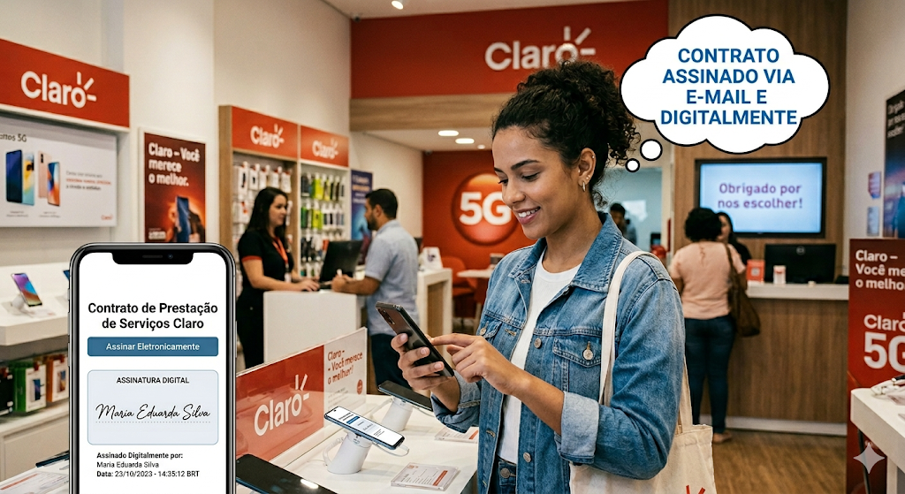
Cena 8 - Pagamentos | E quando o assunto é pagamento, a experiência também evoluiu. A Claro oferece soluções modernas e práticas, como link de pagamento por cartão e PIX, trazendo mais rapidez e comodidade no fechamento da venda. | Apresentador em estúdio do lado direito da tela com sugestão de imagem ao fundo como a do lado.  Lettering à direita: Mais rapidez no fechamento da venda | 
Cena 9 | No check-out, cada detalhe importa. Por isso, todos os vendedores têm um papel importante para garantir um encerramento cordial, eficiente e alinhado à melhor experiência possível para o cliente. | Imagens de: Cliente saindo satisfeito da loja  Despedida cordial da equipe  Plano aberto da loja  Lettering centralizado: Todos fazem parte da experiência do cliente
10

11

12

13
14
15
16
17
18
19
20

